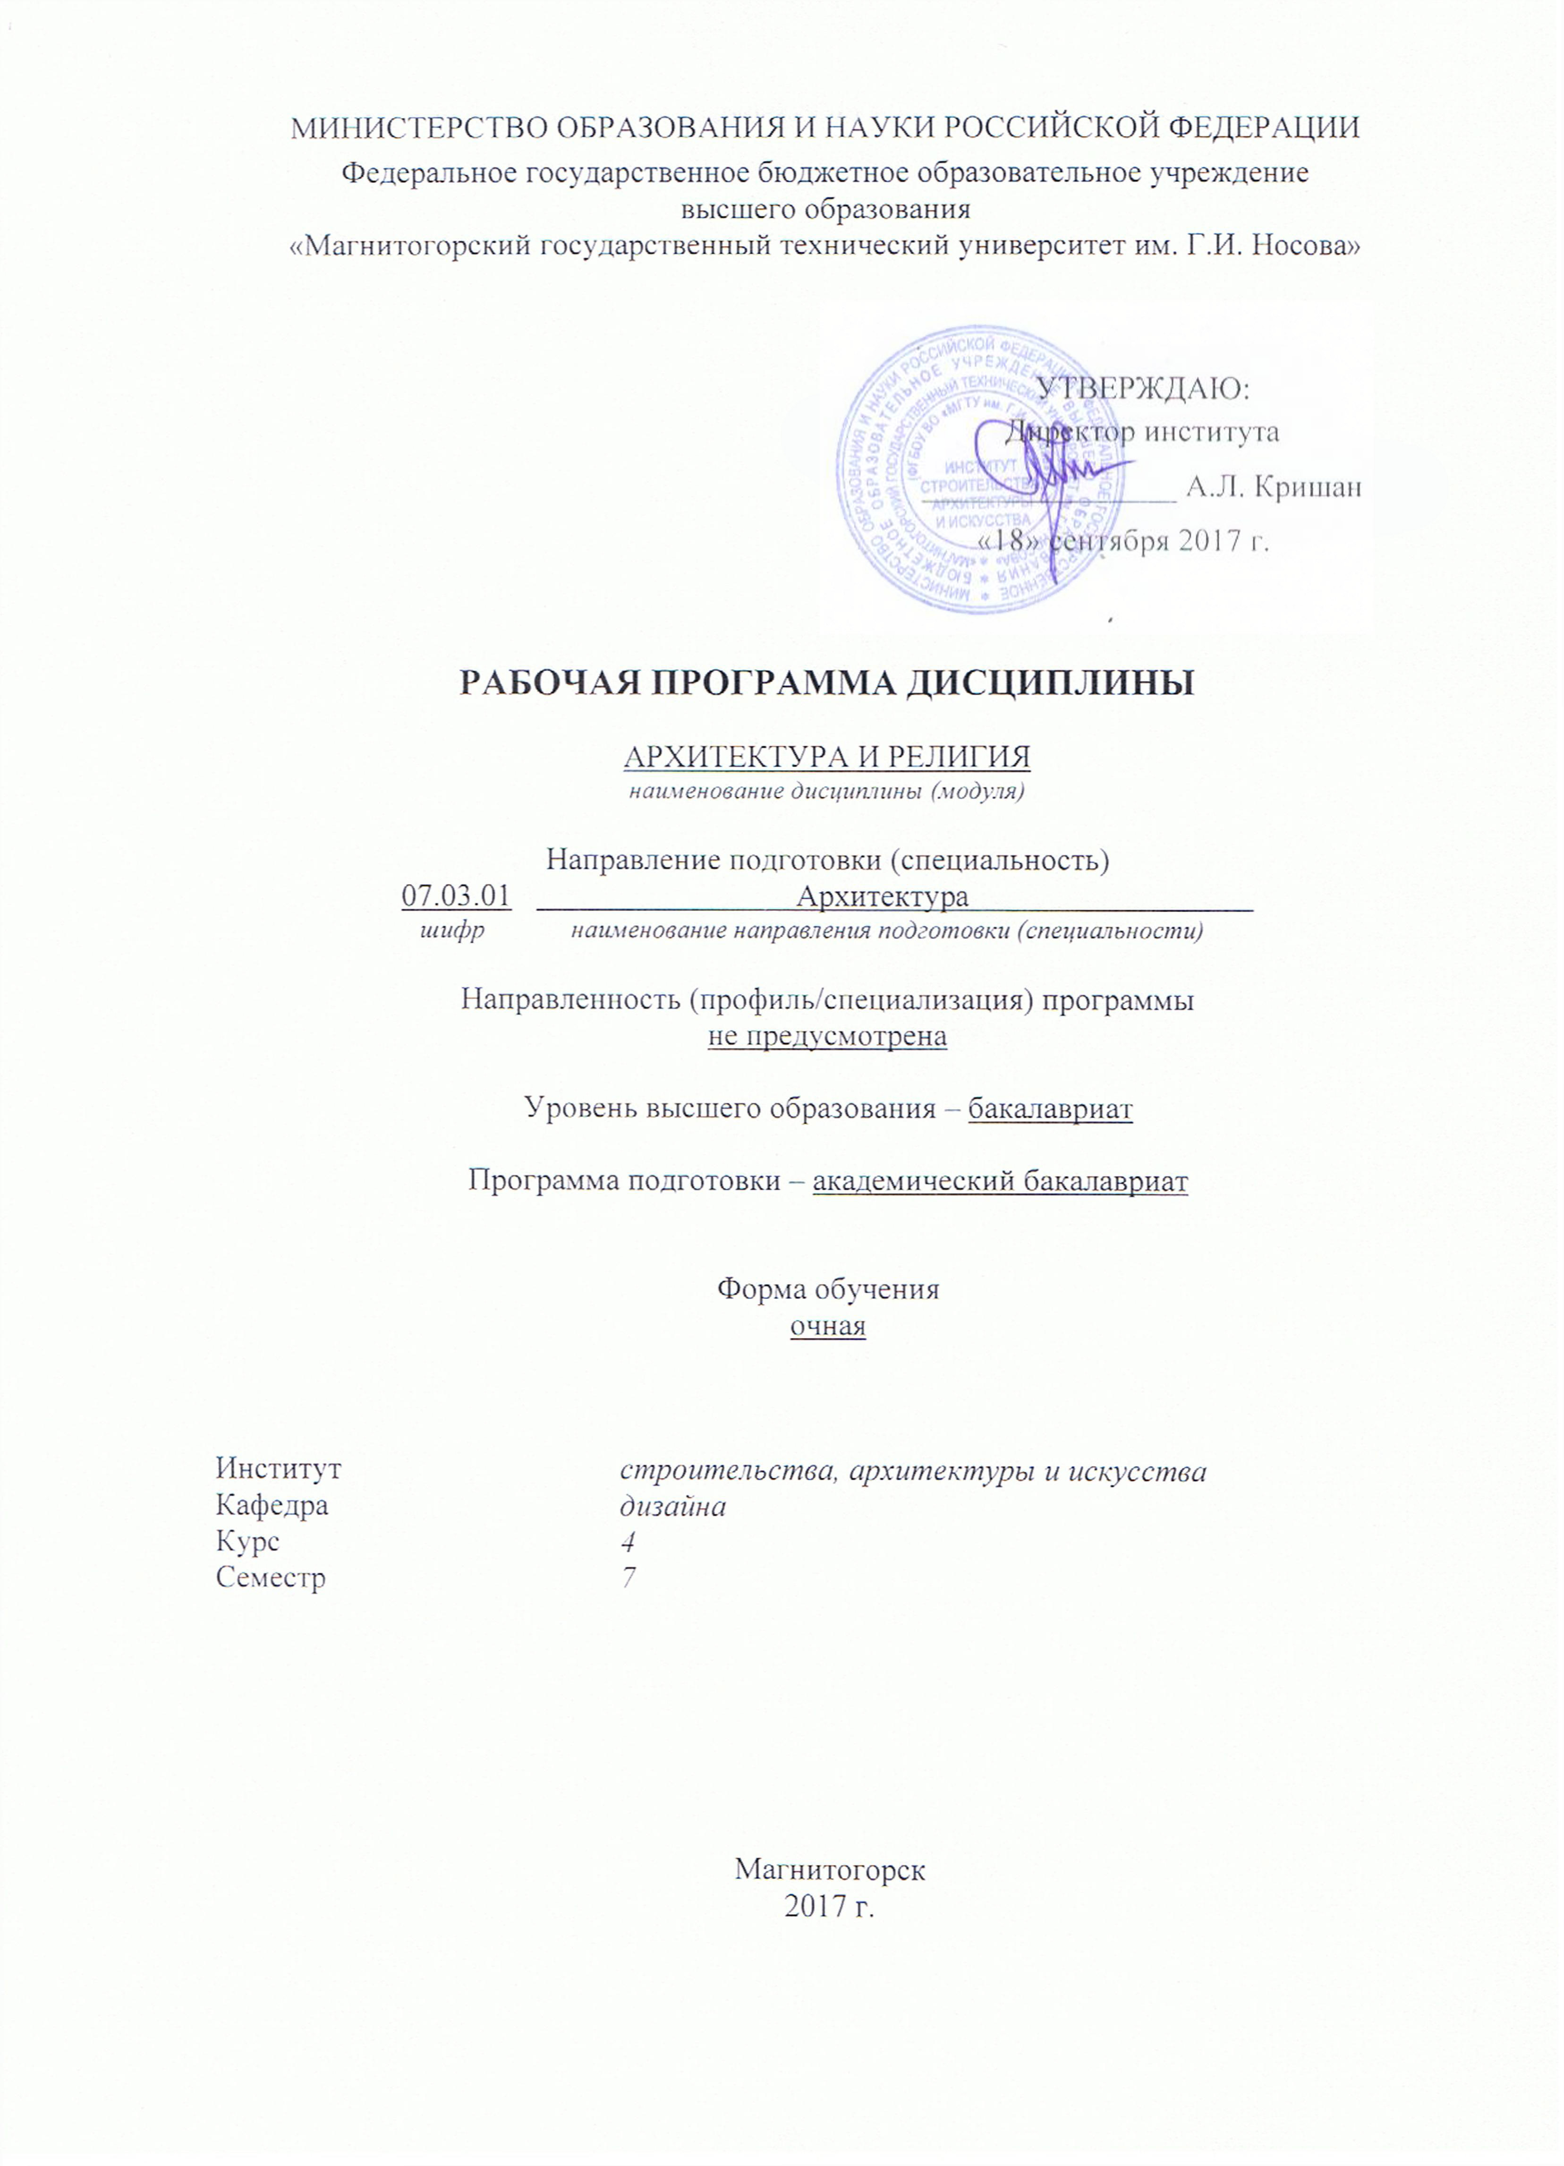
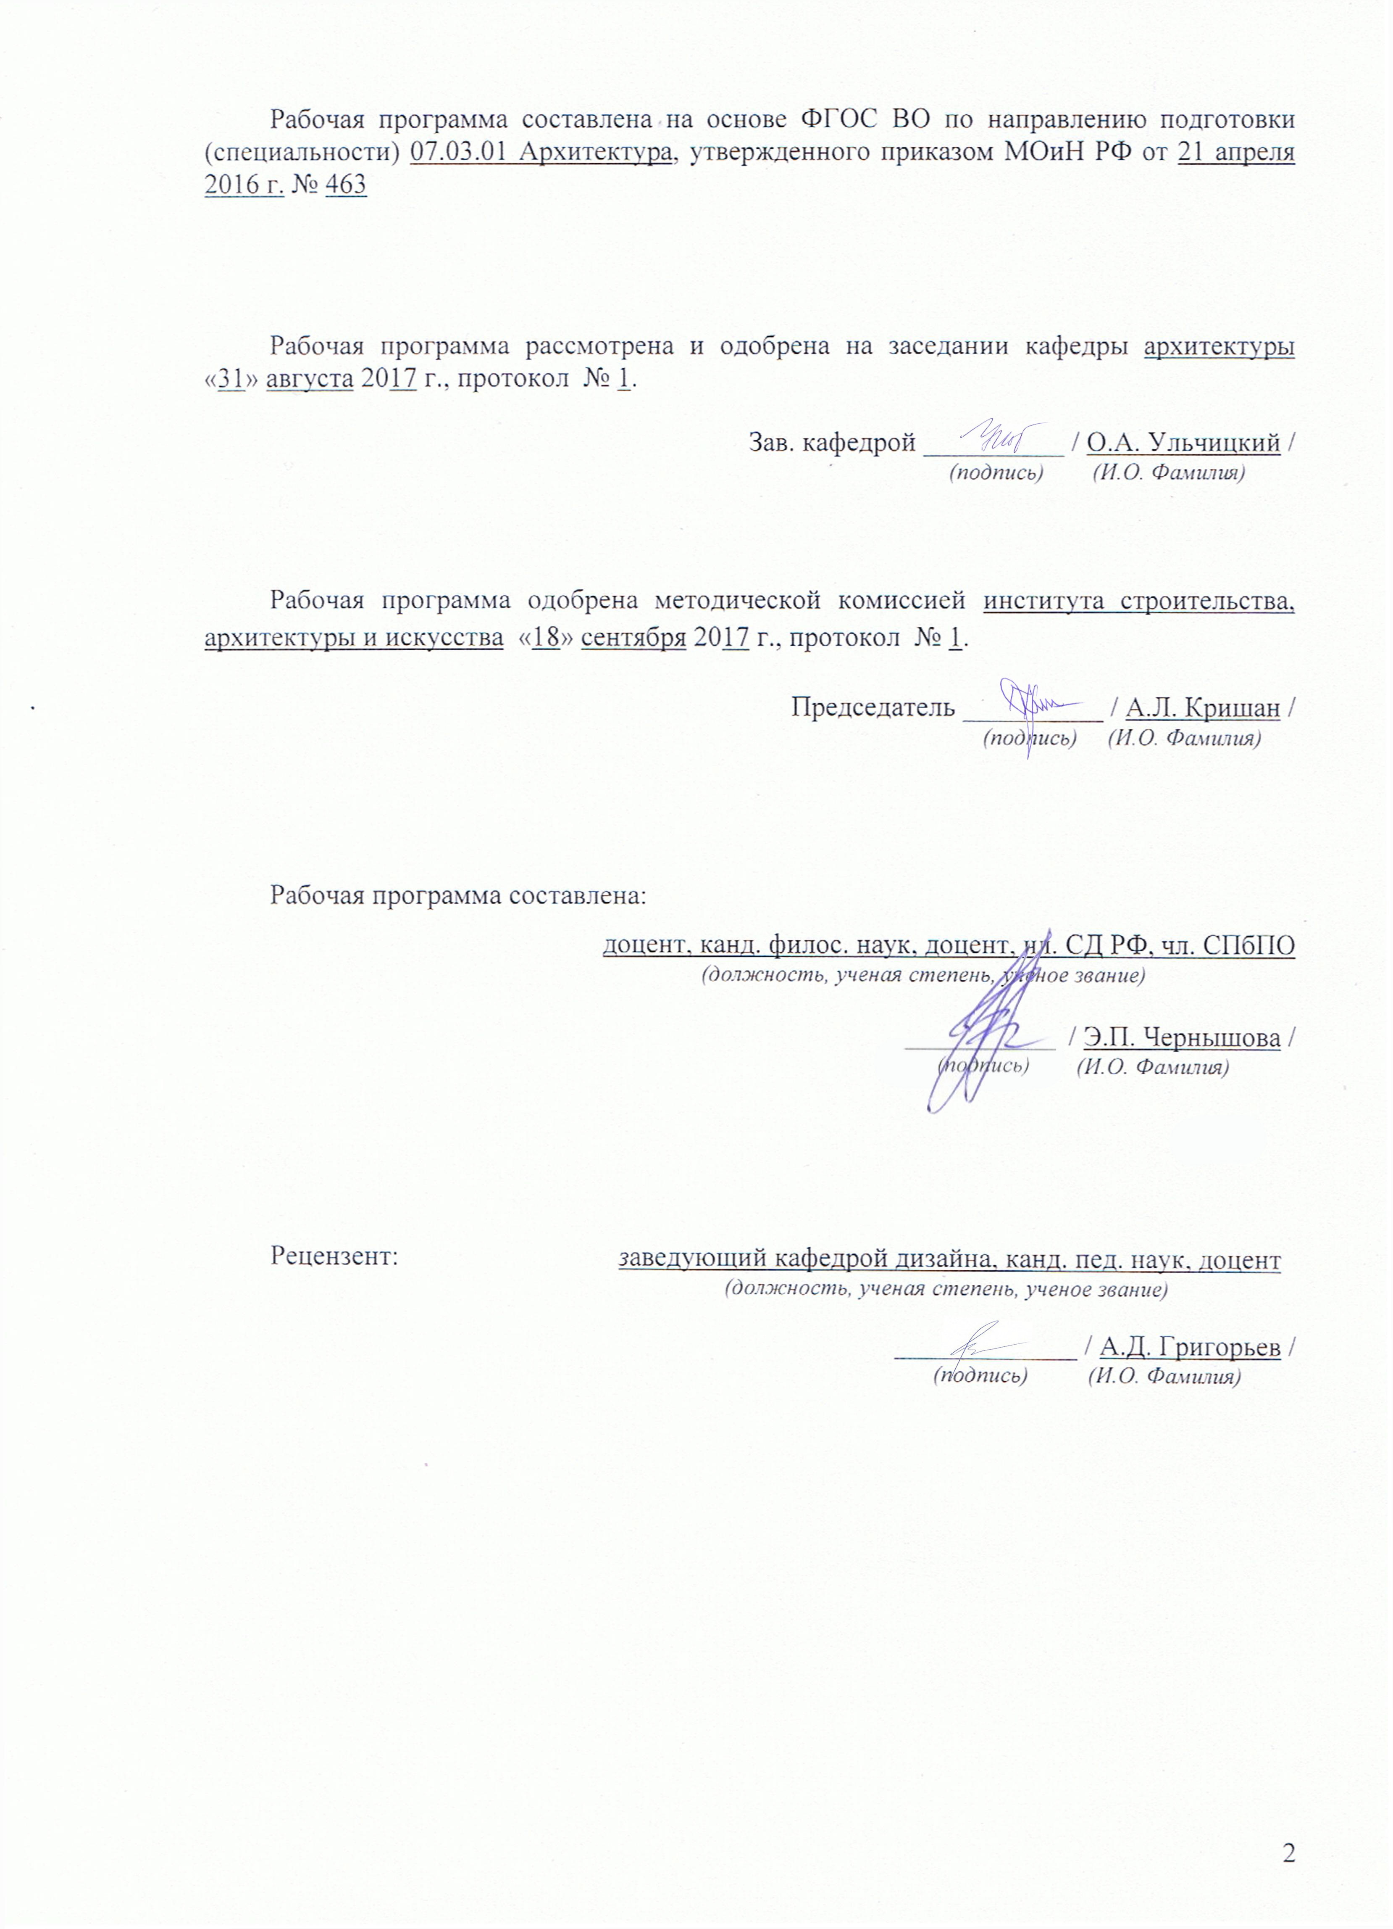

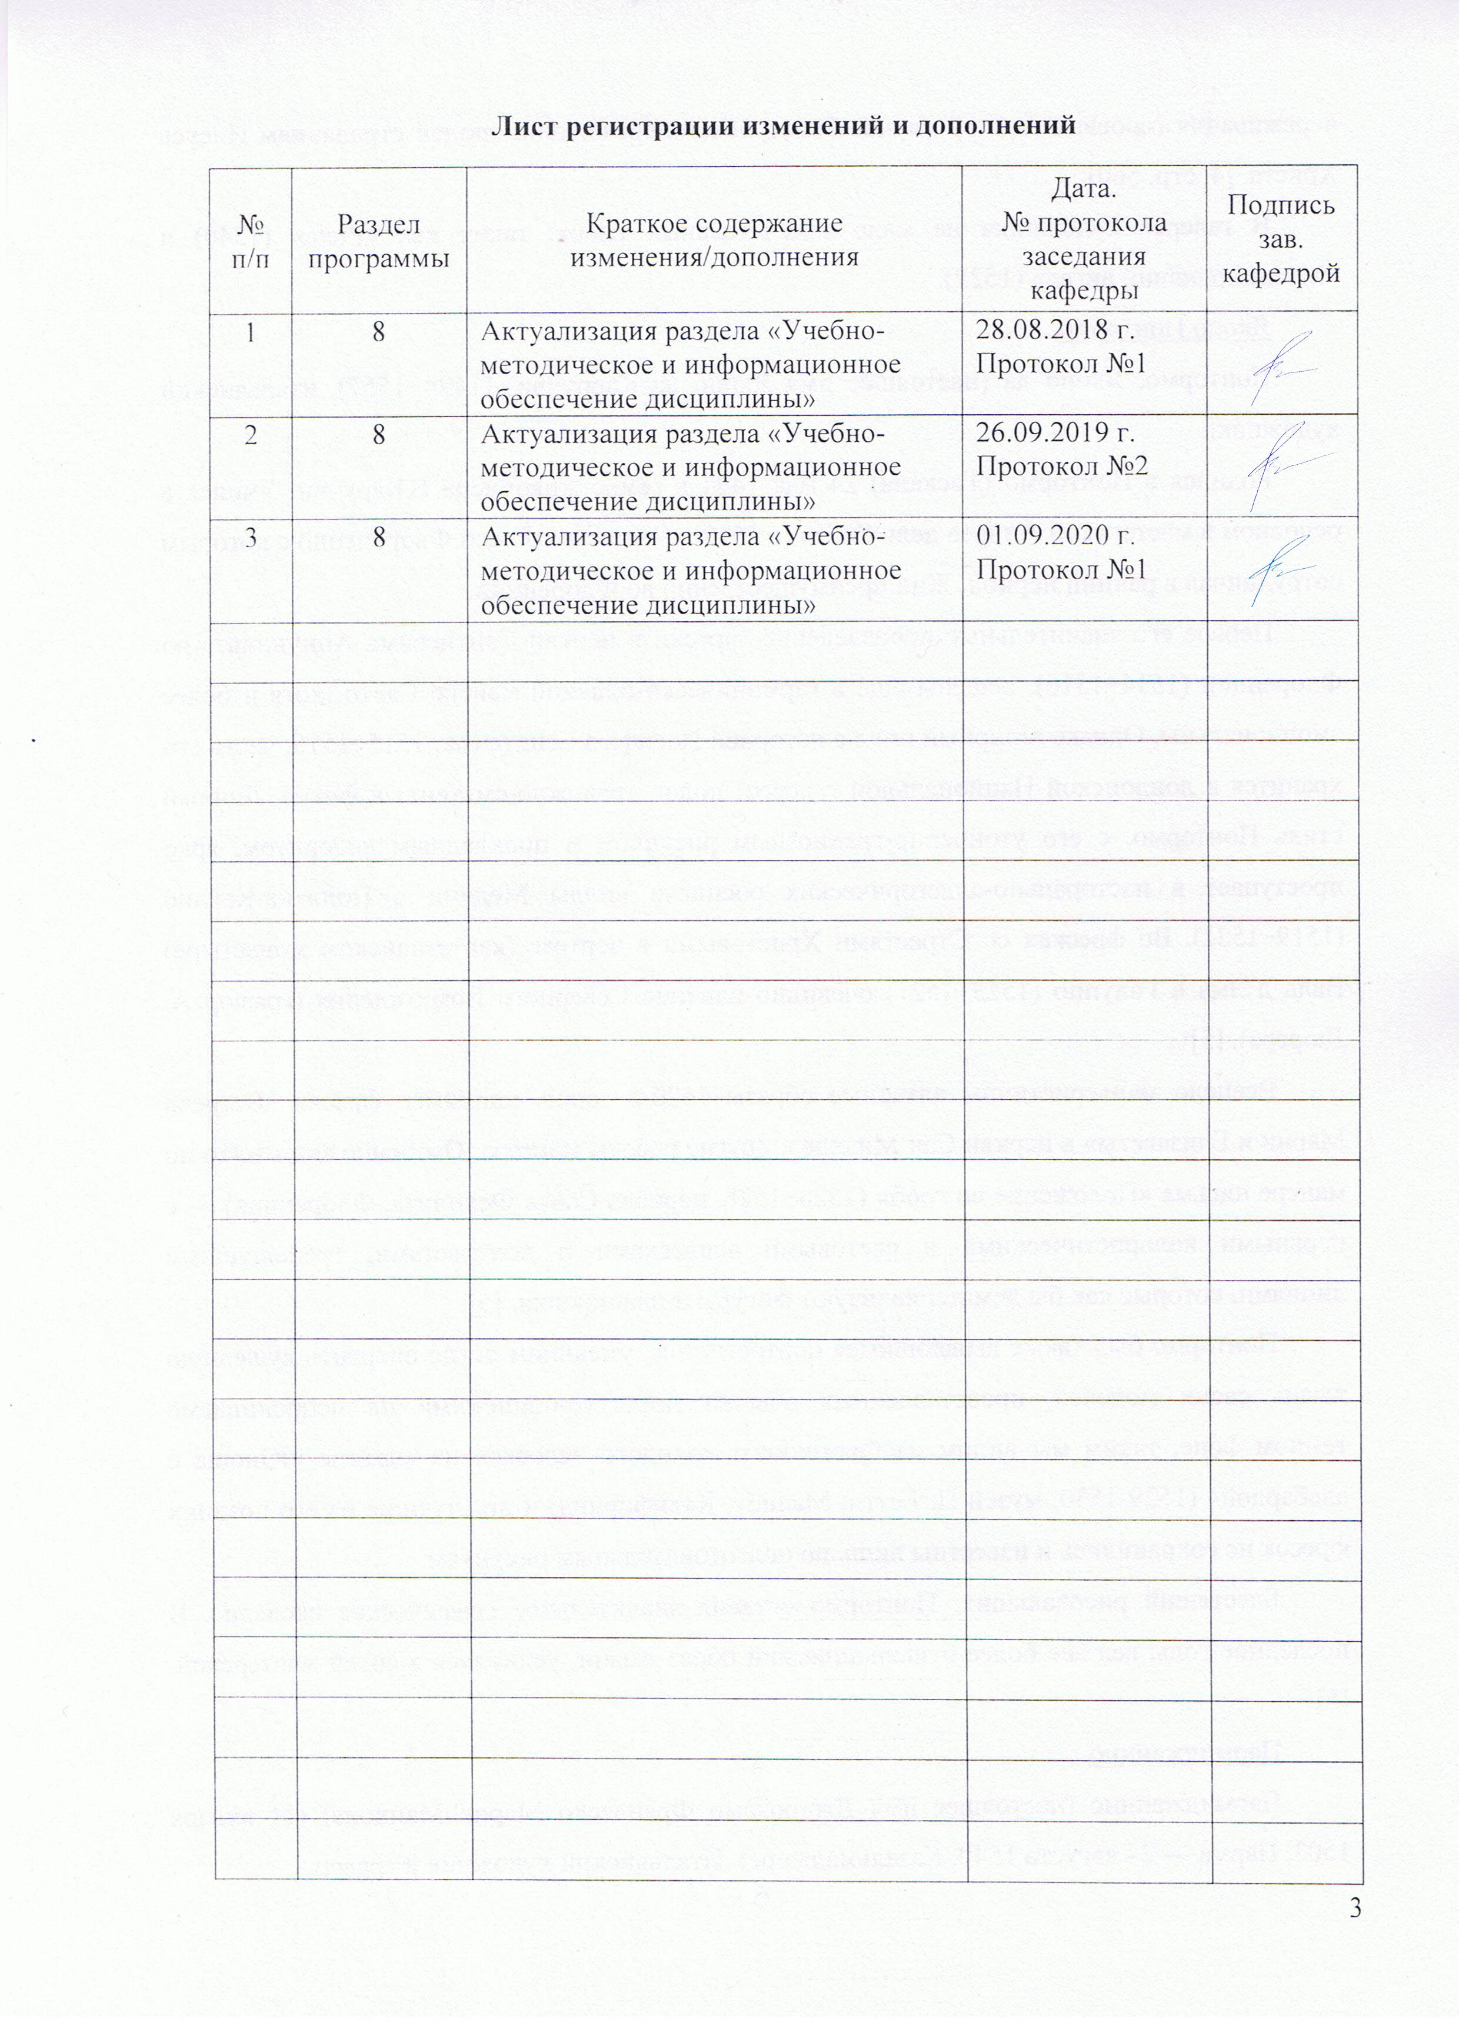

1 Цели освоения дисциплины
Целью освоения дисциплины «Архитектура и религия» является формирование у студентов направления подготовки 07.03.01 – Архитектура, квалификация-бакалавр представления об особенностях возникновения, развития и функционирования религии, ее феноменов, взаимосвязи и взаимовлиянии религии и архитектуры, а так же формирование у студентов системы ценностей, способствующих их самореализации в современных условиях научно-технического, экономического, духовного прогресса реальности.

2 Место дисциплины в структуре образовательной программы подготовки
бакалавра
Дисциплина «Архитектура и религия» входит в вариативную часть блока 1 образовательной программы (Б1.В.ДВ – дисциплины по выбору вариативной части). Изучение студентами курса «Архитектура и религия» должно содействовать осмыслению исторического и современного опыта взаимосвязи архитектуры и религии.
Задачи курса: дать представление о взаимосвязи архитектуры и религии; формирование представления о месте религии в духовной культуре, роли религии в истории человеческой цивилизации, в истории архитектуры. Так же задачами курса являются: обсуждение дискуссионных вопросов жизни современных конфессий, а также государственно-религиозных отношений; привитие навыков критического мышления самостоятельной творческой учебной деятельности; способствовать в становлении и развитии личности будущего архитектора, расширить ее культурный кругозор; привитие уважительного и бережного отношения к архитектурному и историческому наследию, культурным традициям; применение полученных знаний в архитектурном проектировании.
Для изучения дисциплины необходимы знания, умения и навыки, сформированные в результате освоения дисциплин: «Философия искусства», «История пространственных и пластических искусств (архитектуры, градостроительства, изобразительных искусств, дизайна и др.)», «Культурология и межкультурное взаимодействие».
Знания и умения, полученные студентами при изучении дисциплины, необходимы при изучении дисциплин: «Реконструкция и реставрация архитектуры Магнитогорска и Южного Урала», «Архитектурное проектирование жилых, общественных зданий и комплексов», «Современные проблемы истории и теории архитектуры, градостроительства и дизайна».

3 Компетенции обучающегося, формируемые в результате освоения
дисциплины и планируемые результаты обучения
В результате освоения дисциплины «Архитектура и религия» обучающийся должен обладать следующими компетенциями:

Структурный  элемент  компетенции | Планируемые результаты обучения
ОК-16: Готовность принять на себя нравственные обязательства по отношению к природе, обществу, другим людям и к самому себе
Знать | - общенаучные понятия и категории, закономерности развития природы, общества и экономики;  - значение гуманистических ценностей для сохранения и развития современной цивилизации.
Уметь | - принимать на себя нравственные обязательства по отношению к природе, обществу, другим людям и к самому себе.
Владеть | −
ПК-17: Способность действовать со знанием исторических и культурных прецедентов в местной и мировой культуре, в смежных сферах пространственных искусств
Знать | - историю зарождения, развития, структуру и функции основных мировых религий;  - сущность и функции культовой архитектуры;  - внутреннюю структуру и архитектурный образ культовых храмов;  - культовые каноны и функциональное зонирование внутреннего пространства Православного Храма.
Уметь | −
Владеть | - навыками применения на практике знаний прецедентов в истории местной и мировой культуры, в смежных сферах пространственных искусств.

4 Структура и содержание дисциплины
Общая трудоемкость дисциплины составляет 4 зачетных единицы 144 акад. часа, в том числе:
- контактная работа – 73,9 акад. часа:
- аудиторная – 72 акад. часа;
- внеаудиторная – 1,9 акад. часа;
- самостоятельная работа – 70,1 акад. часа.

Раздел/ тема  дисциплины | Семестр | Аудиторная  контактная работа  (в акад. часах) |  |  | Самостоятельная работа (в акад. часах) | Вид самостоятельной  работы | Форма текущего контроля успеваемости и  промежуточной аттестации | Код и структурный  элемент  компетенции
Раздел/ тема  дисциплины | Семестр | лекции | лаборат.  занятия | практич. занятия
Раздел 1. Методологические, философские и антропологические основы «Архитектуры и религии»
1.1. Предмет и базовые аспекты дисциплины «Архитектура и религия» | 7 | 4 |  |  |  |  | Устный опрос | ОК-16 – зу  ПК-17 – зв
1.2. Архаическое мироздание. Его структура и формы его представления | 7 | 4 |  | 2 | 4 | Самостоятельное изучение учебной литературы;  подготовка к лекционным и практическим занятиям | Выступление на практическом занятии;  устный опрос | ОК-16 – зу  ПК-17 – зв
1.3. Человек и алтарь в пространстве бытия | 7 | 2 |  | 2 | 4 | Самостоятельное изучение учебной литературы;  подготовка к лекционным и практическим занятиям | Выступление на практическом занятии;  отчет по самостоятельной работе;  устный опрос | ОК-16 – зу  ПК-17 – зв
Итого по разделу | 7 | 10 |  | 4 | 8 |  | Тестирование
Раздел 2. Мировые и национальные религии
2.1. Иудаизм. Возникновение и краткая история развития | 7 | 3 |  | 2 | 4 | Самостоятельное изучение учебной литературы;  подготовка к лекционным и практическим занятиям | Выступление на практическом занятии;  устный опрос | ОК-16 – зу  ПК-17 – зв
2.2. Ислам. Возникновение и краткая история развития | 7 | 3 |  | 2 | 4 | Самостоятельное изучение учебной литературы;  подготовка к лекционным и практическим занятиям | Выступление на практическом занятии;  устный опрос | ОК-16 – зу  ПК-17 – зв
2.3. Брахманизм, буддизм, индуизм | 7 | 4 |  | 2 | 4 | Самостоятельное изучение учебной литературы;  подготовка к лекционным и практическим занятиям | Выступление на практическом занятии;  устный опрос | ОК-16 – зу  ПК-17 – зв
2.4. Конфуцианство, даосизм, дзен-буддизм, синтоизм | 7 | 4 |  | 2 | 4 | Самостоятельное изучение учебной литературы;  подготовка к лекционным и практическим занятиям | Выступление на практическом занятии;  отчет по самостоятельной работе;  устный опрос | ОК-16 – зу  ПК-17 – зв
2.5. История христианства | 7 | 4 |  | 2 | 6 | Самостоятельное изучение учебной литературы;  подготовка к лекционным и практическим занятиям;  подготовка к терминологическому диктанту | Выступление на практическом занятии;  отчет по самостоятельной работе;  устный опрос;  терминологический диктант | ОК-16 – зу  ПК-17 – зв
Итого по разделу | 7 | 18 |  | 10 | 22 |  | Тестирование
Раздел 3. Основы православного храмостроительства
3.1. Исторические предпосылки становления церковно-храмового искусства | 7 | 4 |  |  | 4 | Самостоятельное изучение учебной литературы;  подготовка к лекционным занятиям | Устный опрос | ОК-16 – зу  ПК-17 – зв
3.2. Православная философия и теология. Символическое значение отдельных элементов Храма | 7 | 4 |  | 2 | 4 | Самостоятельное изучение учебной литературы;  подготовка к лекционным и практическим занятиям | Выступление на практическом занятии;  устный опрос | ОК-16 – зу  ПК-17 – зв
3.3. Методика расчета сети Храмов. Канонические и функциональные требования к генеральному плану | 7 |  |  | 4 | 6 | Самостоятельное изучение учебной литературы;  подготовка к практическим занятиям;  графический анализ городской ситуации | Устный опрос;  компьютерное моделирование схемы генерального плана | ОК-16 – зу  ПК-17 – зв
3.4. Объемно-планировочное решение Храма | 7 |  |  | 4 | 6 | Самостоятельное изучение учебной литературы;  подготовка к практическим занятиям | Устный опрос;  компьютерное моделирование схем планов храма, колокольни, звонницы, крещальни, часовни;  компьютерное моделирование и анализ схем планов реставрационной мастерской, учебных, административно-бытовых и хозяйственных помещений | ОК-16 – зу  ПК-17 – зв
3.5. Архитектурный образ Православного Храма | 7 |  |  | 6 | 8,1 | Самостоятельное изучение учебной литературы;  подготовка к практическим занятиям | Устный опрос;  компьютерное объемно-пространственное моделирование интерьера и экстерьера храма | ОК-16 – зу  ПК-17 – зв
3.6. Компоновка презентационного планшета | 7 |  |  | 6 | 12 | Самостоятельное изучение учебной литературы;  подготовка к практическим занятиям;  компоновка презентационного планшета и выполнение презентационных альбомов;  подготовка к защите рефератов | Определение информационно-графических и композиционных качеств планшета (Adobe Photoshop, CorelDraw);  выставка графических материалов, презентационных альбомов | ОК-16 – зу  ПК-17 – зв
Итого по разделу | 7 | 8 |  | 22 | 40,1 |  | Защита рефератов
Итого за семестр | 7 | 36 |  | 36 | 70,1 |  | Зачет с оценкой
Итого по дисциплине |  | 36 |  | 36 | 70,1

5 Образовательные и информационные технологии
Реализация компетентностного подхода предусматривает использование в учебном процессе активных и интерактивных форм проведения занятий в сочетании с внеаудиторной работой с целью формирования и развития профессиональных навыков обучающихся.
При обучении студентов дисциплине «Архитектура и религия» используются следующие образовательные технологии:
1. Традиционные образовательные технологии ориентируются на организацию образовательного процесса, предполагающую прямую трансляцию знаний от преподавателя к студенту (преимущественно на основе объяснительно-иллюстративных методов обучения).
Применяемые формы учебных занятий с использованием традиционных технологий:
Информационная лекция – последовательное изложение материала в дисциплинарной логике, осуществляемое преимущественно вербальными средствами (монолог преподавателя).
Семинар – беседа преподавателя и студентов, обсуждение заранее подготовленных сообщений по каждому вопросу плана занятия с единым для всех перечнем рекомендуемой обязательной и дополнительной литературы.
Практическое занятие, посвященное освоению конкретных умений и навыков по предложенному алгоритму.
2. Технологии проблемного обучения – организация образовательного процесса, которая предполагает постановку проблемных вопросов, создание учебных проблемных ситуаций для стимулирования активной познавательной деятельности студентов.
Применяемые формы учебных занятий с использованием технологий проблемного обучения:
Практическое занятие на основе кейс-метода – обучение в контексте моделируемой ситуации, воспроизводящей реальные условия научной, производственной, общественной деятельности. Обучающиеся должны проанализировать ситуацию, разобраться в сути проблем, предложить возможные решения и выбрать лучшее из них. Кейсы базируются на реальном фактическом материале или же приближены к реальной ситуации.
3. Игровые технологии – организация образовательного процесса, основанная на реконструкции моделей поведения в рамках предложенных сценарных условий.
Применяемые формы учебных занятий с использованием игровых технологий:
Ролевая игра – имитация или реконструкция моделей ролевого поведения в предложенных сценарных условиях.
4. Технологии проектного обучения – организация образовательного процесса в соответствии с алгоритмом поэтапного решения проблемной задачи или выполнения учебного задания. Проект предполагает совместную учебно-познавательную деятельность группы студентов, направленную на выработку концепции, установление целей и задач, формулировку ожидаемых результатов, определение принципов и методик решения поставленных задач, планирование хода работы, поиск доступных и оптимальных ресурсов, поэтапную реализацию плана работы, презентацию результатов работы, их осмысление и рефлексию.
Применяемые формы учебных занятий с использованием технологий проектного обучения:
Информационный проект – учебно-познавательная деятельность с ярко выраженной эвристической направленностью (поиск, отбор и систематизация информации о каком-то объекте, ознакомление участников проекта с этой информацией, ее анализ и обобщение для презентации более широкой аудитории).
5. Интерактивные технологии – организация образовательного процесса, которая предполагает активное и нелинейное взаимодействие всех участников, достижение на этой основе личностно значимого для них образовательного результата. Интерактивность подразумевает субъект-субъектные отношения в ходе образовательного процесса и, как следствие, формирование саморазвивающейся информационно-ресурсной среды.
Применяемые формы учебных занятий с использованием интерактивных технологий:
Семинар-дискуссия – коллективное обсуждение какого-либо спорного вопроса, проблемы, выявление мнений в группе (межгрупповой диалог, дискуссия как спор-диалог).
6. Информационно-коммуникационные образовательные технологии – организация образовательного процесса, основанная на применении специализированных программных сред и технических средств работы с информацией.
Применяемые формы учебных занятий с использованием информационно-коммуникационных технологий:
Лекция-визуализация – изложение содержания сопровождается презентацией (демонстрацией учебных материалов, представленных в различных знаковых системах, в т.ч. иллюстративных, графических, аудио- и видеоматериалов).
Практическое занятие в форме презентации – представление результатов проектной или исследовательской деятельности с использованием специализированных программных средств.

6 Учебно-методическое обеспечение самостоятельной работы обучающихся
Самостоятельная работа включает в себя подготовку к занятиям: поиск и изучение литературы, написание реферата по выбранной теме, подготовку к защите реферата: устное сообщение содержания темы на практическом занятии. Список рекомендуемых тем для самостоятельных работ в форме рефератов остается открытым, т.е. каждый студент может сам сформулировать тему.
Кроме того, студентам необходимо подготовить доклад и выполнить презентационный планшет по заданной теме по изучаемой дисциплине.

Темы рефератов
- Первобытные верования.
- Ритуальные убийства и жертвоприношения.
- Боги Неба народов Австралии и Океании.
- Религия Наска.
- Виды магии и колдовства.
- Возникновение, эволюция и основные направления в индуизме.
- Джайнизм.
- Сикхизм.
- Зороастризм и парсизм.
- Религия древних славян.
- Конфуцианство.
- Даосизм.
- Японская религия синто.
- Понимание Абсолюта в различных религиях.
- Возникновение иудаизма.
- Пророки Ветхого Завета.
- Талмуд и Каббала.
- Возникновение буддизма и его основные идеи.
- Философия хинаяны.
- Философия махаяны.
- Жизнь и смерть в буддизме.
- Буддийская этика.
- «Тибетская книга мертвых» – наставление живущим.
- Ламаизм.
- Христианство.
- Формирование Нового Завета и христианской теологии.
- Магия в христианском культе.
- Гностицизм и христианство.
- Христианство и ранние секты.
- Крест, его изображения и символика.
- Наука, мифология и Библия о Великом потопе.
- Католицизм.
- Борьба с ведовством в средневековой Европе и в России.
- Православные монастыри, святые и пророки.
- Особенности католического вероучения, культа и церковной организации.
- Протестантизм и его основные направления.
- Ислам: вера и образ жизни.
- Основные направления в исламе.
- Шариат и его основные источники.
- Современные нетрадиционные культы.
- Радикальное христианство или «христианский атеизм».
- Протестантская философия и теология.
- Сатанинские секты.
- «Свидетели Иеговы»: история, организация, вероучение.
- Неотомизм – официальная доктрина современной римско-католической церкви.
- Тейярдизм.
- Неоавгустинизм.
- Академическая философия в православии.
- Метафизика всеединства.
- Теософия Е.П. Блаватской и критика этого учения Вл. Соловьевым.
- Антропософия Р. Штайнера и христианство.
- Агни Йога или Живая Этика.
- Интегральная Йога Шри Ауробиндо.
- Современный экуменизм.
- Формы свободомыслия в отношении религии.
- Свободомыслие в Средние века и в эпоху Гуманизма и Возрождения.
- Становление и развитие идеи свободы совести.
- Эстетические проблемы в религиозном и нерелигиозном мировоззрениях.
- Новое Российское законодательство о свободе совести.
- Современная социальная концепция Русской Православной Церкви.
- Легенды о пребывании Иисуса Христа в Индии.
- Споры о Плащанице Иисуса Христа.
- Реформы Петра I и Синодальный период истории Русской Православной Церкви.
- Явления Богородицы и ее пророчества.
- Религиозное движение «Нью-Эйдж» в России.

ГЛОССАРИЙ
(примерный перечень определений к терминологическому диктанту)
- Абак – ярусная квадратная чаша, устанавливаемая на классическом буддийском ступе и утверждающая изначальную «правильность» высшего мира.
- Алтарный камень – земное основание мировой и вселенской оси, которое в будущем должно представить на земле все мироздание.
- Анда (в пер. с санскр. – яйцо) – кирпичная, облицованная камнем полусфера, представляющая архитектурное воплощение «мирового яйца», из которого развернулась Вселенная.
- Апсида (в пер. с древнегреч. – свод) – представление небосвода в пещерных храмах в горизонтальной плоскости.
- Атон – древнеегипетский бог Солнца.
- Архэ (в пер. с греч. – начало, принцип) – в досократовской древнегреческой философии – первооснова, первовещество, первоэлемент, из которого состоит мир.
- Ваджра (русск. двойная балясина) – громовая опора или оберег от удара молнии.
- Ведика – основание ступы, традиционно профилированный, круглый в плане алтарь; в основание ведики заложен принцип постижения Вселенной через знание.
- Вихара – монастыри с общинно-келейным образом жизни, сосредоточенном вокруг главного монументального символа Учения – ступы.
- Ворон – один из древнейших мифологических персонажей, вещая птица, птица-вестник верховного божества; слово «ворон» этимологически родственно имени божества – «Варуна», «Уран», а однокоренной термин воронка определяет характерное спиральное движение этой сакральной птицы в небе.
- Гносеология – учение о познании; соотв. гносеологический аспект – познавательный аспект.
- Голгофа (в пер. с древнеевр. – череп, лобное место) – место, указывающее на чашу небесных вод. На многих иконах, повествующих о распятии или снятии с креста, внутри Горы изображен череп Адама. Каждая вновь возникающая религия в процессе самоутверждения проектирует в неясные глубины истории, к первоистоку человеческого рода.
- Гопурам (в пер. с санскр. – коровьи врата) – гигантские надвратные башни в больших храмовых ярусных комплексах южноиндийских храмов, представляющие собой естественное место верховного божества, куда направляется взгляд верующего по ступеням ярусной структуры храма.
- Дрона (в пер. с санскр. – корыто, чаша, сосуд; в пер. с палийского – сидение богов) – верхняя часть ступы; квадратное в плане, трехступенчатое снаружи корыто, в котором брахман делит останки Будды на восемь частей, где число «8» соотносится с понятием бесконечности.
- Изба (от древнерусск. «истобка», однокоренн. со словом «топить») – русское жилище, смысловым содержанием которой является печь – центр мироздания, единение у «семейного очага», семейный жертвенник и алтарь.
- Корона (в пер. с санскр. – корыто, чаша, сосуд) – чаша небесных вод.
- Каннелюра (в пер. с франц. – тростник; в пер. с греч. – тростниковая корзина, жертвенная корзина) – вертикальный желобок на поверхности колонны, по которому стекает вода из чаши небесных вод.
- Капитель (от инд. «capala», от лат. «caput» − капь) – завершающая часть античного ордера, ставшая для европейцев олицетворением мирового порядка и гармонии.
- Капище – языческое святилище, где хранится «капь» − главный священный сосуд, отождествляемый с чашей небесных вод.
- Каплица – польская часовня, дарохранительница.
- Карниз (от греч. коронис – буквально «изгибающийся», «круторогий»; от англ. crown, от лат. corona – венец; русск. корона) – расширяющееся кверху завершение здания представляет чашу небесных вод.
- Кокошник (от звукоподражательного «ко-ко» – яйцо; «кокошь» в древнерусском – курица, наседка) – женский головной убор, изображающий чашу небесных вод, которую несет на голове ритуально чистая девушка, будущая мать, символ человеческого плодородия.
- Мироощущение – осязание непосредственно окружающего мира с помощью органов чувств, присущее, по-видимому, всем существам.
- Мировосприятие – восприятие и осознание мира как целостности всем человеческим существом.
- Миропредставление – создание человеком в своем сознании образа (образной картины) мира, Вселенной.
- Мироздание – миропредставление, оформившееся как пространственная архитектоническая система, реализующаяся в первую очередь в архитектуре.
- Нараяна – бог-младенец, божественный закон Вселенной в момент ее первого проявления. В древних индийских книгах носит имя Праджапати.
- «Пи» (3,14) – «божественное число», представляющее математическую соотнесенность квадратного Неба и круглой Земли, божественной «правильности» и земной реальности.
- Престол – главный храмовый алтарь в православии, представляющий собой истинное судилище Христово, с которого Спаситель преподает к подкреплению душ наших небесную пищу. По форме близок к античному алтарю, имеющему кубическое ядро и выступающие нижнюю и верхнюю плиту.
- Ратха (в пер. с санскр. – повозка, колесница) – колесницы-храмы, высеченные из единой скальной глыбы, где процесс высекания онтологически близок процессу превращения алтаря в храм.
- Рита – изначальный принцип миропорядка, человеческим проявлением которого выступает ритуал – главное средство поддержания всего миропорядка.
- Сень (а также зонт, балдахин) – маленькое замкнутое пространство, содержащее самодостаточную вселенскую сущность и представляющее вселенскую защиту. В русской архитектурной традиции сень – неотъемлемая принадлежность всякого храма и всякого жилья, устанавливаемая над алтарем, над царским троном, над патриаршим местом.
- София – в христианской культуре «Божественная Премудрость», «Вселенское Знание».
- Ступа (от санскр. «стха») – памятник первооснове всех вещей, канонически отработанное культовое сооружение.
- Хармика (от санскр. «хармья» – скала, дворец, крепость) – кубический реликварий, установленный на вершине полусферы, в который помещались частички мощей и другие реликвии Будды; символ центральной вселенской твердыни, оплот верховного божества.
- Храм-мандапа (от санскр. «мандапа» – навес, кров) – предхрамовый зал индуистского храма, выполняющий по своей функции роль сеней и соотносящийся с божественной благодатью, с нахождением под полной божественной защитой.
- Цела (в пер. с лат. – скрывать, утаивать) – помещение храма, в котором находится алтарь и изображение божества.
- Чайтья – храмы первых веков нашей эры, представляющие небольшие часовни, в которые приходили на поклонение адепты-миряне изображению Будды.
- Чандра-шала (буквально с санскр. «лунный дом»; в пер. с инд. – арка куду; от франц. «chalet» – дом в горах, укрытие, кров; русск. «шалаш») – покрытие в виде бочки, демонстрирующее на фасаде внутреннее пространство, смысловое содержание ступы.
- Чаша Грааля – священный сосуд, из которого, по средневековому преданию, причащались Христос и апостолы.
- Чакра – в буддизме известен как дхармачакра – колесо закона, восходит к общеиндоевропейскому rita – Мировой закон; а также энергетический центр в астральном теле человека; в архитектуре – символ вселенского закона в верхнем основании храма.
- Эхин (от греч. exinos) – означает буквально «морской еж», раковина которого использовалась как сосуд в ритуальных целях. Сакральный аспект эхина заключается в хранении человеческих обязательств «до судного дня». Дублирует и дополняет абак в системе представления чаши небесных вод.
- Яблоко – техн. термин, адекватный техн. индийскому термину «плод лотоса», бирманскому «плод банана»; указывают на его первичное значение – плода-семени, из которого сверху вниз по традиции развертывается сама Вселенная и от которого по смыслу проектируется храм как мироздание. В построении русского храма представляет маленький золотой шар над куполом.

7 Оценочные средства для проведения промежуточной аттестации
а) Планируемые результаты обучения и оценочные средства для проведения промежуточной аттестации

Структурный элемент  компетенции | Планируемые результаты обучения | Оценочные средства
ОК-16: Готовность принять на себя нравственные обязательства по отношению к природе, обществу, другим людям и к самому себе
Знать | - общенаучные понятия и категории, закономерности развития природы, общества и экономики;  - значение гуманистических ценностей для сохранения и развития современной цивилизации. | Перечень теоретических вопросов к зачету с оценкой  - Основные проблемы и задачи дисциплины «Архитектура и религия».  - Архаическое мироздание. Его структура и формы его представления.  - Алтарь и ступа как воплощение архаической модели вселенной.  - Антропологические основы архитектуры. Место человека в вертикальной структуре мироздания.  - Пространственная сущность архитектуры.  - Взаимосвязь религии и основных форм общественного сознания – философии, искусства, морали.  - Религия, свобода и ответственность человека.  - Основные концепции происхождения религии: мифологическая, марксистская, анимистическая, прамонотеистическая, преанимистическая, психоаналитическая, социологическая, феноменологическая, структуралистская.  - Функции религии в жизни человека и общества.  - Методологические и антропологические основы исследования философии искусств и религии.  - Мусульманская философия и теология.  - Брахманистская и индуистская философия.  - Буддийская философия.  - Становление и развитие философии в Древнем Китае.  - Православная философия и теология. Идейные предпосылки православной философии.  - Развитие православной философии в Средние века.  - «Академическая» философия XIX – начала ХХ вв., ее особенности.  - Философия церковного обновления славянофилов.  - Новая концепция характера и задач церкви как «богочеловеческого организма» А.С. Хомякова.  - К.С. Аксаков о роли православия в особом пути развития России.
Уметь | - принимать на себя нравственные обязательства по отношению к природе, обществу, другим людям и к самому себе. | Перечень практических заданий для зачета с оценкой  Выполнить эссе по предложенной тематике:  - С.Н. Булгаков о софийности мира, задачах религиозного возрождения России, о роли религии в создании справедливых социальных отношений и культуры.  - Н.Ф. Федоров о преодолении смерти и всеобщем спасении. Л.И. Шестов о вере как средстве достижения свободы и достижения возможного.  - Обоснование ценности мистического познания в сочинениях В.Н. Лосского и А.Д. Шмемана.  - Е.Н. Трубецкой о церковном искусстве как «богословии в красках».  - «Метафизика всеединства» В.С. Соловьева. Влияние В.С. Соловьева на формирование новых тенденций в православной философии.  - Концепция антроподицеи в творчестве Н.А. Бердяева.
Владеть | − | −
ПК-17: Способность действовать со знанием исторических и культурных прецедентов в местной и мировой культуре, в смежных сферах пространственных искусств
Знать | - историю зарождения, развития, структуру и функции основных мировых религий;  - сущность и функции культовой архитектуры;  - внутреннюю структуру и архитектурный образ культовых храмов;  - культовые каноны и функциональное зонирование внутреннего пространства Православного Храма. | Перечень теоретических вопросов к зачету с оценкой  - Проблема двух форм познания в религиозной философии Н.А. Бердяева.  - Эсхатологическая философия истории Н.А. Бердяева.  - А.И. Ильин о сущности православия, об основах христианской культуры и сопротивлении злу силой.  - История христианства.  - Христианский гностицизм.  - Схоластическая философия.  - Наследие христианства в современном мире.  - Исторические предпосылки становления церковно-храмового искусства. Основы православного храмостроительства.  - Разнообразие архитектурных форм древнерусского зодчества.  - Аллегоризм православных храмов.  - Символика православных храмов. Материальный мир как символическое отражение духовного мира.  - Символ креста в христианстве (историко-философский аспект).  - Принцип «канонической традиции» в православном храмостроительстве.  - Классификация церковных объектов. Обоснование классификации церковных объектов.  - Планировочное решение малых храмов и часовен.  - Объемно-пространственные элементы интерьера и фасада, оборудование и детали.  - Иконостас и элементы убранства.  - Объемно-пространственное решение малых храмов и часовен.  - Цвет и материал в храмовой архитектуре.
Уметь | − | −
Владеть | - навыками применения на практике знаний прецедентов в истории местной и мировой культуры, в смежных сферах пространственных искусств. | Комплексное задание  Выполнить реферат по одной из предложенных в разделе 6 тем. Подготовить презентацию по выбранной тематике. Выступить с докладом на практическом занятии и ответить на все вопросы аудитории по направлению исследования.

б) Порядок проведения промежуточной аттестации, показатели и критерии оценивания
Промежуточная аттестация по дисциплине «Архитектура и религия» включает теоретические вопросы, позволяющие оценить уровень усвоения обучающимися знаний, и практические задания, выявляющие степень сформированности умений и навыков. Проводится в форме зачета с оценкой в устной и письменной формах.
Показатели и критерии оценивания зачета с оценкой
(в соответствии с формируемыми компетенциями и планируемыми результатами обучения):
Для сдачи зачета:
– на оценку «отлично» (5 баллов) – студент показывает высокий уровень знаний не только на уровне воспроизведения и объяснения информации, но и интеллектуальные навыки решения проблем и задач, нахождения уникальных ответов к проблемам, оценки и вынесения критических суждений;
– на оценку «хорошо» (4 балла) – студент показывает знания не только на уровне воспроизведения и объяснения информации, но и интеллектуальные навыки решения проблем и задач, нахождения уникальных ответов к проблемам;
– на оценку «удовлетворительно» (3 балла) – студент показывает знания на уровне воспроизведения и объяснения информации, интеллектуальные навыки решения простых задач;
– на оценку «неудовлетворительно» (2 балла) – студент демонстрирует знания не более 20% теоретического материала, допускает существенные ошибки, не может показать интеллектуальные навыки решения простых задач;
– на оценку «неудовлетворительно» (1 балл) – студент не может показать знания на уровне воспроизведения и объяснения информации, не может показать интеллектуальные навыки решения простых задач.

8 Учебно-методическое и информационное обеспечение дисциплины
а) Основная литература:
- Толстикова, И.И. Мировая культура и искусство [Электронный ресурс]: учеб. пособие / И.И. Толстикова, А.П. Садохин. – Изд. 2-е, испр. и доп. – М.: ИНФРА-М, 2018. – 418 с. – Режим доступа: http://znanium.com/catalog/product/950997 (дата обращения 21.08.2020).
- Соловьев, К.А. Религиоведение [Электронный ресурс]: учеб. пособие / К.А. Соловьев. – М.: ИНФРА-М, 2017. – 370 с. – Режим доступа: http://znanium.com/catalog/product/770744 (дата обращения 21.08.2020).

б) Дополнительная литература:
- Барышников, Ю.Г. Архитектура и религия [Текст]: учеб. пособие / Ю.Г. Барышников. – Магнитогорск: ГОУ ВПО «МГТУ», 2009. – 91 с.
- Гараджа, В.И. Религиоведение [Текст]: учеб. пособие для вузов / В.И. Гараджа. – 2-е изд., доп. – М.: Аспект Пресс, 1995. – 351 с.
- Гуревич, П.С. Религиоведение [Текст]: учеб. пособие / П.С. Гуревич. – М.: Изд-во МПСИ, 2005. – 694 с.
- Москалюк, М.В. Русское искусство конца XIX – начала XX века [Электронный ресурс]: учеб. пособие. – Красноярск: Сибирский федеральный университет, 2012. – 257 с. – ISBN 978-5-7638-2489-6. – Режим доступа: http://znanium.com/catalog/product/492773 (дата обращения 21.08.2020).
- Чернышова, Э.П. Антропология [Текст]: учеб. пособие / Э.П. Чернышова. – Магнитогорск: Изд-во МаГУ, 2010. – 275 с. – ISBN 978-5-86781-636-0.
- Федеральный Закон «О свободе совести и о религиозных объединениях» от 26 сентября 1997 г. № 125-ФЗ [Электронный ресурс]: [принят Гос. Думой 19 сентября 1997 г.]. – Режим доступа: http://www.consultant.ru/document/cons_doc_LAW_16218/ (дата обращения 21.08.2020).

в) Методические указания:
- Чернышова, Э.П. Антропология (философско-психологический аспект) [Текст]: метод. указания / Э.П. Чернышова. – Магнитогорск: Изд-во МаГУ, 2004. – 43 с.
- Григорьев, А.Д. Проектирование в дизайне среды [Текст]: учеб.-метод. пособие / А.Д. Григорьев. – Магнитогорск: Изд-во МаГУ, 2008. – 96 с.

г) Программное обеспечение и Интернет-ресурсы:
Лицензионное программное обеспечение:
Наименование ПО | № договора | Срок действия лицензии
MS Windows 7 | Д-1227 от 08.10.2018  Д-757-17 от 27.06.2017 | 11.10.2021  27.07.2018
MS Office 2007 | № 135 от 17.09.2007 | бессрочно
FAR Manager | свободно распространяемое | бессрочно
7Zip | свободно распространяемое | бессрочно

Интернет-ресурсы:
- Электронная база периодических изданий East View Information Services, ООО «ИВИС» [Электронный ресурс]. – Режим доступа: https://dlib.eastview.com/ (дата обращения 21.08.2020).
- Национальная информационно-аналитическая система – Российский индекс научного цитирования (РИНЦ) [Электронный ресурс]. – Режим доступа: https://elibrary.ru/project_risc.asp (дата обращения 21.08.2020).
- Поисковая система Академия Google (Google Scholar) [Электронный ресурс]. – Режим доступа: https://scholar.google.ru/ (дата обращения 21.08.2020).
- Информационная система - Единое окно доступа к информационным ресурсам [Электронный ресурс]. – Режим доступа: http://window.edu.ru/ (дата обращения 21.08.2020).
- Электронные ресурсы библиотеки МГТУ им. Г.И. Носова [Электронный ресурс]. – Режим доступа: http://magtu.ru:8085/marcweb2/Default.asp (дата обращения 21.08.2020).
- Международная реферативная и полнотекстовая справочная база данных научных изданий «Scopus» [Электронный ресурс]. – Режим доступа: http://webofscience.com (дата обращения 21.08.2020).
- Международная база полнотекстовых журналов Springer Journals [Электронный ресурс]. – Режим доступа: http://scopus.com (дата обращения 21.08.2020).
- Международная наукометрическая реферативная и полнотекстовая база данных научных изданий «Web of science» [Электронный ресурс]. – Режим доступа: http://link.springer.com (дата обращения 21.08.2020).
и другие актуальные справочные материалы информационных ресурсов сети Интернет, которые возможно использовать в практике преподавания дисциплины «Архитектура и религия».

9 Материально-техническое обеспечение дисциплины
Материально-техническое обеспечение дисциплины включает:
Тип и название аудитории | Оснащение аудитории
Учебные аудитории для проведения занятий лекционного типа | Мультимедийные средства хранения, передачи и представления информации
Учебные аудитории для проведения практических занятий, групповых и индивидуальных консультаций, текущего контроля и промежуточной аттестации | Мультимедийные средства хранения, передачи и представления информации.  Образцы выполнения работ, альбомы, периодические издания, примеры оформления рефератов и презентационных планшетов, учебно-методические и научные работы (в архивах кафедр архитектуры и дизайна)
Помещения для самостоятельной работы обучающихся | Персональные компьютеры с пакетом MS Office, выходом в Интернет и с доступом в электронную информационно-образовательную среду университета
Помещение для хранения и профилактического обслуживания учебного оборудования | Шкафы для хранения учебно-методической документации и учебно-наглядных пособий

